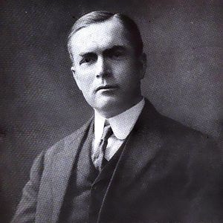
Híres metodisták 2. –Metodisták a misszióban
John Raleigh Mott (1865- 1955)
„Semmi sem fontosabb a mi időnkben, mint az, hogy fiatal emberek keresztény hitükből kiindulva legyenek képesek vezető pozíciót betölteni.” John R. Mott

John Raleigh Mott 1865. január 31-én a New York állambeli Livingston Manorban született. Ősei az első amerikai telepesek leszármazottai voltak. Ő harmadik gyermekként – egyedüli fiúként – érkezett egy négy gyerekes családba. Szülei, John és Elmira Mott később elköltöztek Postville-be, ahol az apja fűrészáru kereskedésbe kezdett, és később a város első polgármesterévé választották.

A Cornell Egyetem látképe
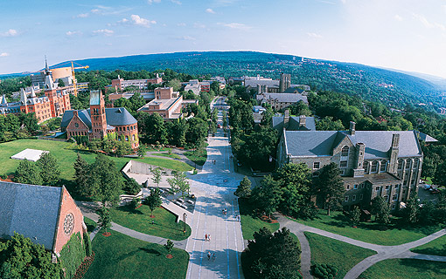
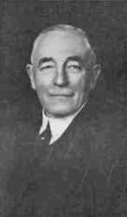
Mott 16 évesen beiratkozott egy kis metodista egyetemi előkészítő magániskolába. Lelkesen tanulta a történelmet és az irodalmat, és díjat szerzett egy vita és szónok versenyen. Később a Cornell Egyetemre iratkozott be (1886). Ebben az időben élethivatásának még vagy az ügyvédi munkát, vagy apja fűrészáru üzletének folytatását gondolta, de teljesen megváltoztatta elképzeléseit, amikor J. Kynaston Studd-nak egy előadását hallotta. Studd három mondata olyan nagy hatást tett rá, hogy ez élethosszig tartó szolgálatra sarkallta őt Krisztusért:
Studd így szólította meg az egyetemista ifjúságot: „Nagy dolgokat kerestek magatoknak? Ne magatoknak keressetek! Keressétek először Isten országát!”

J. Kynaston Studd

1886 nyarán Mott képviselte a Cornell Egyetemet az első nemzetközi, felekezetközi keresztény konferencián (Y.M.C.A.), amit valaha tartottak.
A Young Men's Christian Association–t (Y.M.C.A.) George Williams 1844. június 6-án alapította, Angliában. A szervezet célja az volt, hogy a keresztény elveket a gyakorlatban is megvalósítsa. Három alapelvük: „az egészséges szellem, egészséges elme és egészséges test”. A szervezet mindenki számára nyitott volt, kortól, nemtől, társadalmi illetve vallási hovatartozástól függetlenül.

Az 1886-os konferencián 251 ember gyűlt össze 89 főiskoláról és egyetemről. Százan, köztük Mott elkötelezték magukat a külmisszió mellett. Ettől kezdve jelentős növekedést mutatott az önkéntes diák mozgalom külmissziói ága (Student Volunteer Movement for Foreign Missions).
Mott még két évig maradt a Cornell Egyetemen mint a Y.M.C.A elnöke. Ezalatt megháromszorozódott a taglétszám, és pénzt tudott gyűjteni az egyetem további építésére is.
1888-ban diplomázott filozófiából és történelemből. Ebben az évben kezdte meg 27 éves szolgálatát a Y.M.C.A egyesült államokbeli titkáraként. Ebben az időszakban még számos keresztény közéleti funkciót töltött be, mind hazájában mind nemzetközi szervezetekben.
Mott az 1910-es edinburghi Világmissziói Konferencián amerikai metodista laikusként elnökölt. A konferencia meghatározó hatást gyakorolt a 20. századi ökumenizmus kibontakozására, illetve a protestáns missziós mozgalmakra. 1920-tól 1928-ig elnökként vezette a WSCF-et. Kiterjedt missziós és ökumenikus munkásságáért sokan korának legszélesebb látókörű és legmegbízhatóbb keresztény vezetőjének tartották. Miután közvetlenül részt vett az Egyházak Világtanácsának (EVT) létrehozásában, a szervezet egész életére tiszteletbeli elnökének választotta. Legismertebb könyvének címe: „A világ evangélizálása ebben a nemzedékben” (The Evangelization of the World in this Generation) a 20. század elején missziós jelmondattá vált.
Az I. világháború alatt a Y.M.C.A felajánlotta szolgálatait Wilson elnöknek. Mott elnöke lett a National War Work Council-nak (Nemzeti Háborús Munkatanács), ezért a munkáért kitüntették. Tartotta a nemzetközi kapcsolatokat és segítette a hadifoglyok rehabilitációját különböző országokban.
Élete munkájának lenyűgöző az eredménye: 16 könyvet írt; több százszor repülte át az Atlanti-óceánt; több ezer beszédet tartott; rengeteg díjat kapott különböző országokból: Kína, Csehszlovákia, Finnország, Franciaország, Görögország, Magyarország, Olaszország, Japán, Izrael, Lengyelország, Portugália, Sziám, Svédország és az Egyesült Államok. Hat tiszteletbeli diplomát osztottak ki számára a Brown , Edinburgh, Princeton, Toronto, Yale, és Felső Iowa egyetemeken, és a tiszteletbeli diplomát kapott az Orosz Ortodox Egyháztól Párizsban.
Mott 1891-ben feleségül vette Leila Ada White Woostert, négy gyermek, két fiú és két lány született házasságukból

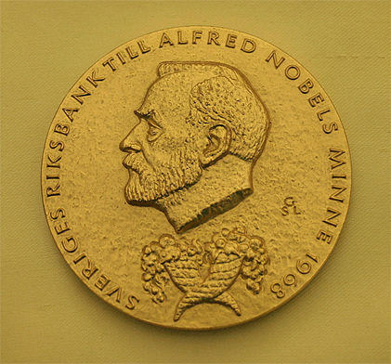
A Nobel-díjat 1946-ban kapta meg a keresztény diákok nemzetközi szervezetének megalapításáért és megerősítéséért, amellyel a világbéke ügyét mozdította előre.

A Nobel-békedíj makettje

Mott magyarországi vonatkozása, hogy 1909-es látogatásának közvetlen hatására kezdték meg előkészíteni a Magyar Evangéliumi Keresztyén Diákszövetség (MEKDSZ) megalapítását, amelyre 1910-ben került sor.

A Young Men's Christian Association (YMCA) és testvérszervezete, a Young Women's Christian Association (YWCA) mára egy világméretű mozgalommá nőtte ki magát, több mint 45 millió fővel. 124 nemzeti szövetségi tagja van a World Alliance of YMCA-nak. A YMCA/YWCA első magyar szervezete 1883-ban alakult meg Budapesti KIE (Keresztyén Ifjak Egyesülete) néven.

